* Criar um repositório no GitHub Web a partir do GitHub deskotp para que seja clonado.
  + Add
  + Create new repositor...

* + Dar um nome a pasta que será criada
  + Dar uma descrição ao projeto
  + Informar o caminho onde a pasta será criada
  + Marcar a opção Initialize this repositor with a README
  + No campo organização: se você quiser publicar no seu perfil pessoal deixe esse campo como “none”, mas se quiser publicar esse repositório no perfil de uma organização escolha a organização desejada, como por exemplo a Tefefonica abaixo.

* + Como esse será um repositório público, selecionar a opção MIT License em License

Agora se você observar no diretório que você apontou para o Github criar a máquina, foi criada uma pasta com o nome que você informou.

No GitHub desktop também aparecerá a pasta como sendo um repositório local. Ela ainda na sua conta Web do Github, pois você apenas criou um repositório local através do Git. Ainda precisamos colocar esse repositório na conta GitHub da web. Isso é feito da seguinte forma:

* Clique em Publish your repository to github

* Você deverá confirmar o nome e descrição
* Desmarcar a opção kepp this code private
* Clicar em Publish repository

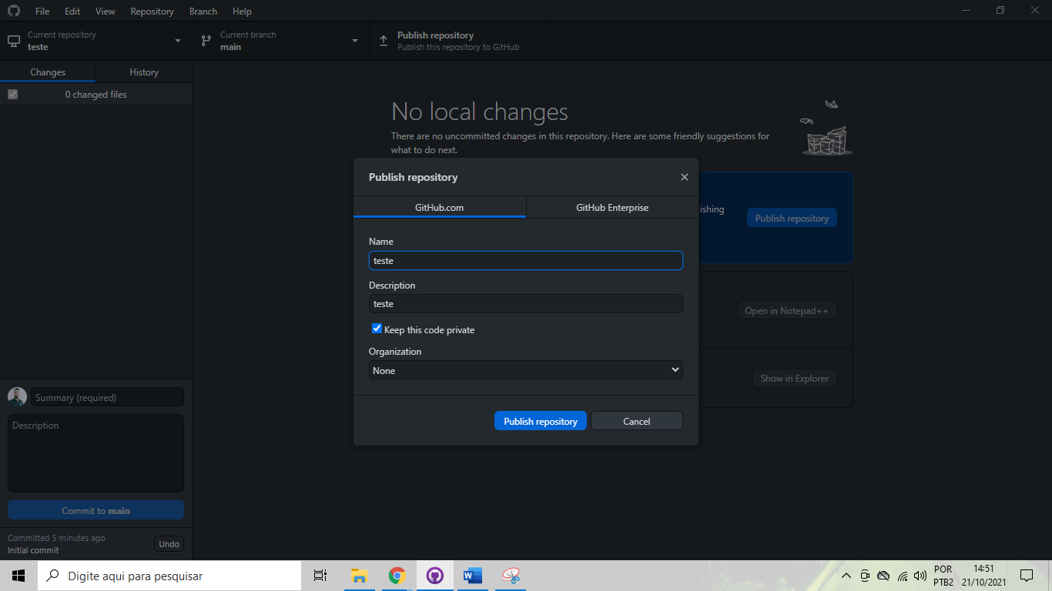

Agora se você atualizar seu perfil no GitHub web verá na aba repositories o repositório que você criou. A partir deste momento seu repositório (Git) local está sincronizado com seu repositório remoto (GitHub web).

Para remover um repositório:

* Selecione o repositório
* Vá em Repository
* Remove...

* Selecione a caixa Also remove this repository to recicle Bin e Remove

Para abrir o repositório que você acabou de criar com o seu editor externo (pycharm, notepad ++, e etc) clique em options 🡪 integrations e escolha seu editor preferido.

Como mandar arquivos para o repositório recém-criado no github web.

Como fazer clonagem de repositório.